建设工程教育网一级建造师《建设工程经济》科目考试大纲
2014年一建造师各科目考试大纲
2014年一级建造师教材改版分析文字版
【联合百度&腾讯】【名师直播】2014年一级建造师教材改版视频直播，抢座>>

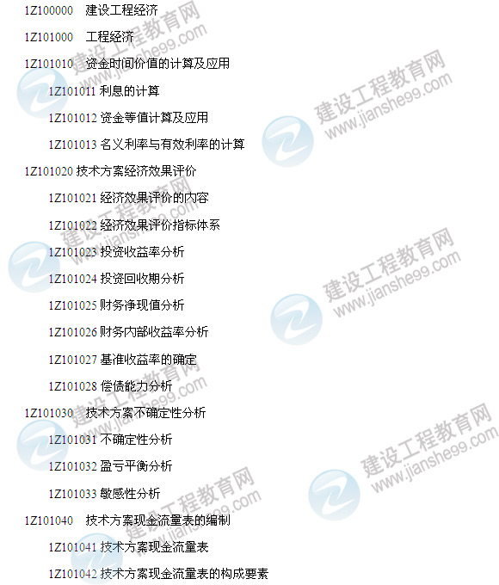

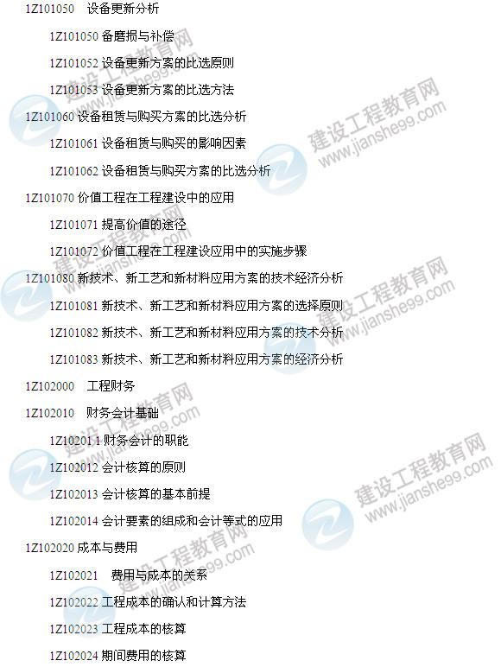
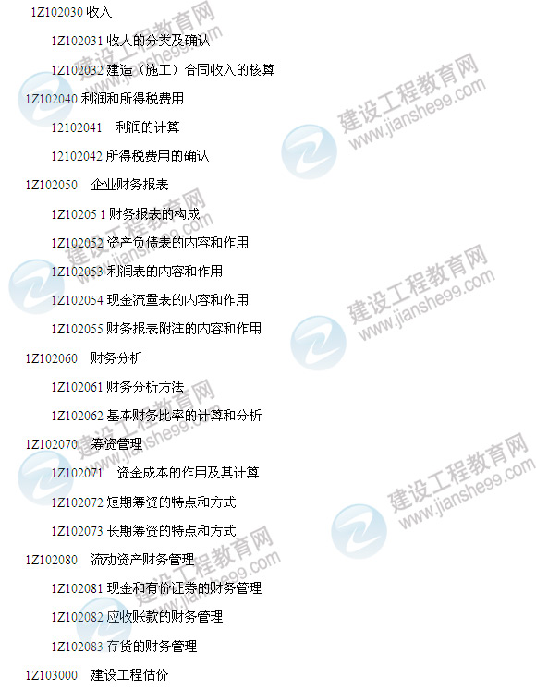

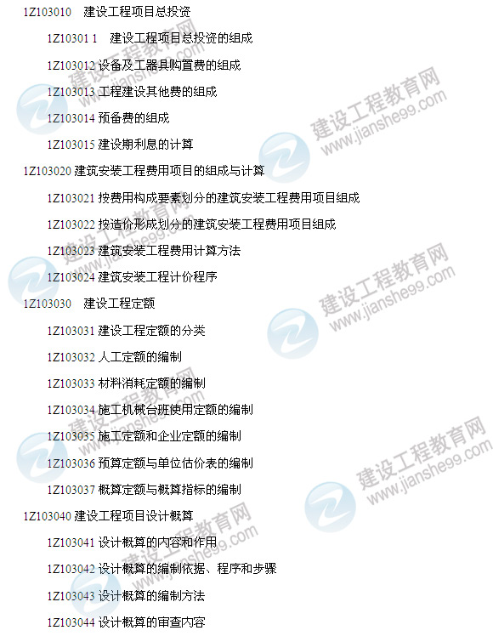

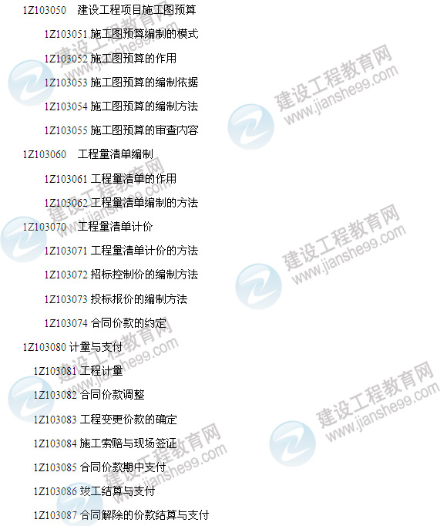
1Z103090 国际工程投标报价
1Z103091 国际工程投标报价的程序
1Z103092 国际工程投标报价的组成
1Z103093单价分析和标价汇总的方法
1Z103094 国际工程投标报价的分析方法
1Z103095 国际工程投标报价的技巧
1Z103096 国际工程投标报价决策的影响因素

